Vérification du bon fonctionnement d’un routeur

Pour pouvoir tester le bon fonctionnement et de vérifier la configuration du routeur, grâce à des tests simples.
Premier test qui sert à vérifier le bon fonctionnement du routeur, il faut d’abord vérifier la connexion Internet grâce à un Ping 8.8.8.8 qui permet de vérifier la liaison avec les serveurs de Google.
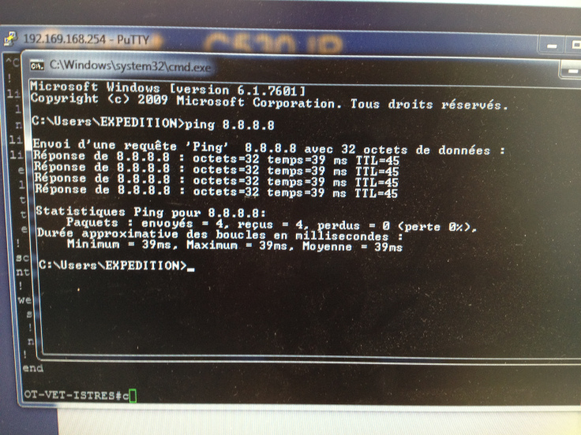

Le second test est un Ping vrf voip IP « adresse IP du routeur VRF » size 1460 df-bit repeat 100 afin de tester la connexion avec le routeur VRF.
